美国刚放话说全禁华为，一大波通稿马上就来了

[有理儿有面](javascript:void(0);)

**有理儿有面**

微信号 youli-youmian

功能介绍 你说是不是

2023-02-02[原文](https://mp.weixin.qq.com/s?__biz=Mzg3MjEyMTYyNg==&mid=2247581482&idx=3&sn=50af44e8606bc67fea08366a0026125f&chksm=cef7eb5ff980624922281ce53a9cbe546d6ba936d3e7682fadeb499cdf34a0f0839c06f49f89&scene=27#wechat_redirect&cpage=171) 发表于

收录于合集

以下文章来源于侠客栈 ，作者闻韬



侠客栈

.

为了民族复兴，你我一起加油！





**全文共1012字，图片14张，预计阅读时间为3分钟。**

**文章转载于“侠客栈”。**



▼

美国刚刚和日本逼迫荷兰达成了限制中国半导体产业的协议，以达到让中国买不到任何光刻机和其它与芯片相关的技术、软件与产品的目的，彻底锁死中国的芯片产业。

接着，美国媒体又放出消息称，美国政府将要再次对中国的民营公司华为下杀手，彻底禁止、切断华为从国际市场取得任何产品、技术的途径与可能。

美媒声称，该禁令可能会在今年5月时发布。

目前，美国已经对华为公司开启了N 波的倾国之力的打压，还已经禁止华为公司取得5G级别以下的商品、技术，比如4G、人工智能、云项目等。

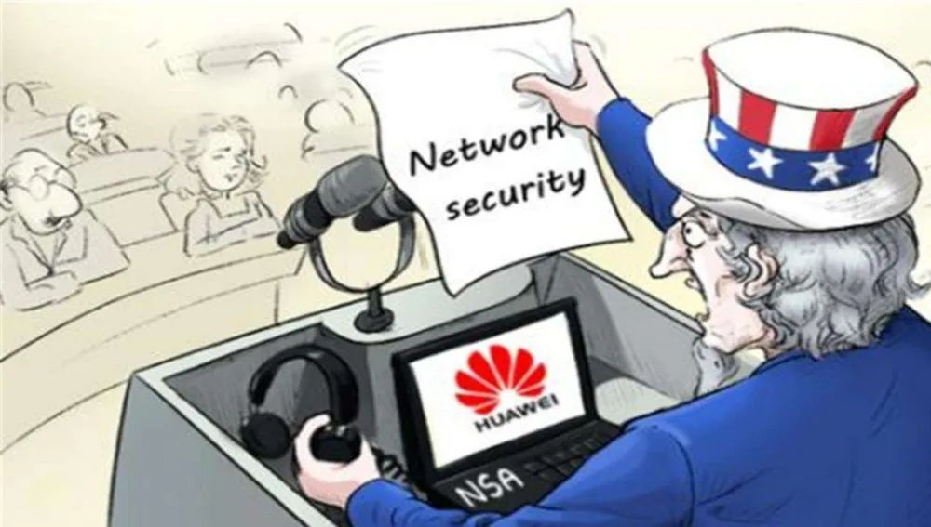

如果美国这对于华为公司的终极杀招祭出，也就意味着在美国的长臂管辖之下，华为公司将面临更大的困难。

对于美国此举，我外交部表态：坚决反对美方泛化国家安全概念，滥用国家力量无底线、无理打压中国企业。这种做法违背市场经济原则和国际经贸规则，有损国际社会对美国营商环境的信心，是赤裸裸的科技霸权，中方将继续坚定维护中国企业的正当合法权益。

那么，美国这个终级杀招，能达到目的吗？

很简单，如果美国能达到目的，之前的N 波针对华为的打压早就达到目的了。

美国对于华为，已属黔驴技穷。



事实上，在美国持续四年的举国打压之下，华为公司虽然遇到了很多困难，可是从去年开始，已经度过最困难的时期，华为已经安全着陆。

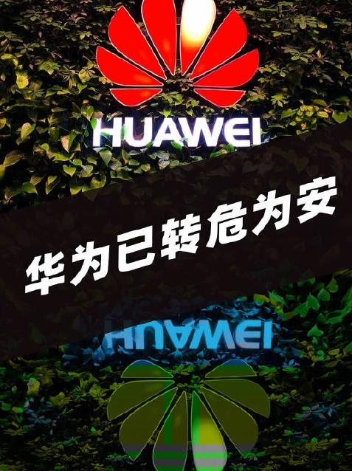

华为在许多技术上取得重大突破。同时，我国的芯片产业也取得了重大突破。

美国针对华为的打压无论有多穷凶极恶，也只能伤华为，却无法毁华为。此波终极制裁过去后，华为就将走过至暗、迎来天亮！

其实，**美国目前对中国已经不是什么脱钩、断供了，而就是一场赤裸裸的科技战争了。**

只不过，战争的结果只会是美国最终失败，丧失掉在芯片产业上的主导地位，而中国王者降临。

只是让我们意外的是，在美国媒体刚刚放出美国终极打压华为的消息，我们的网络就立即出现一大波的唱衰华为的通稿，整齐划一，目标明显。



这波通稿，主要内容是大叫所谓的“华为抗不住了”，还扬言以前美国对华为的“制裁不彻底”，但是目前华为“怎么玩？”，叫嚣什么“华为人才迅速流失”、“船就要沉了”......

总之，就是造谣、诋毁、制造“华为要被美国打压死了”的舆论，传达对华为被美国打压死的高兴之情。

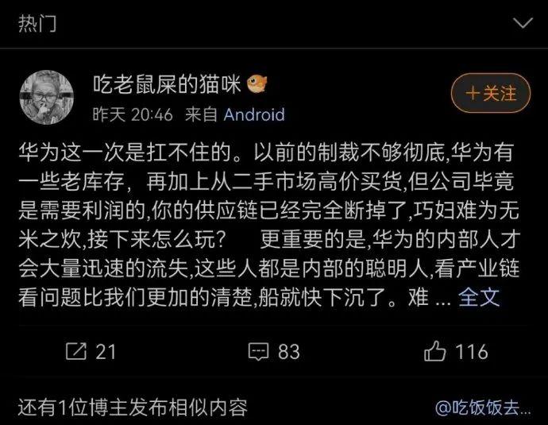

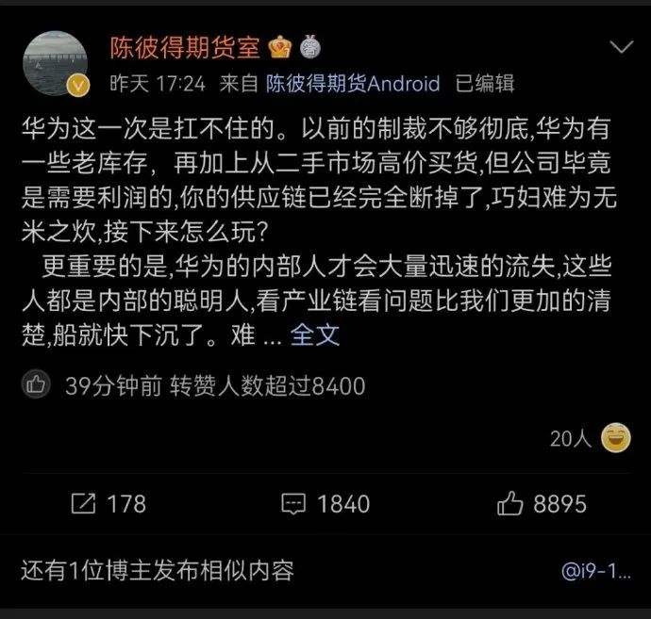

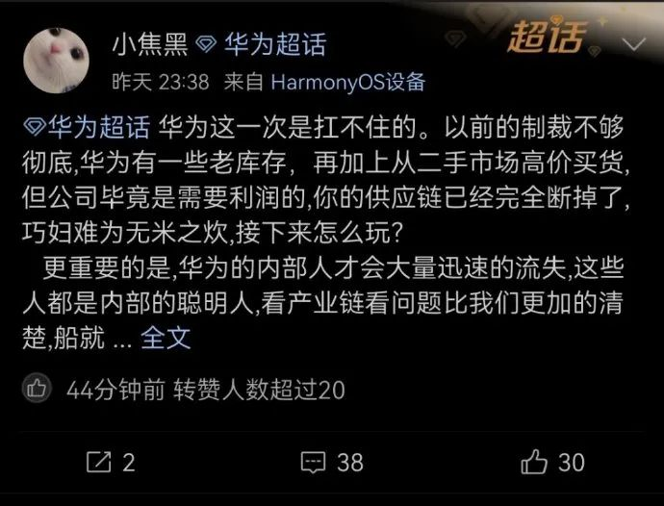

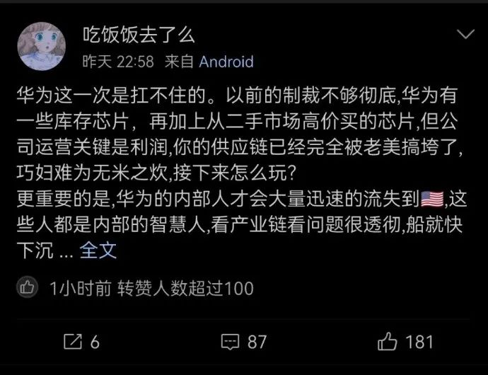

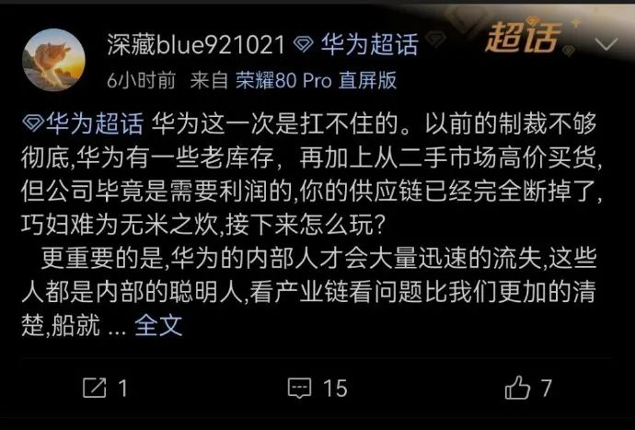

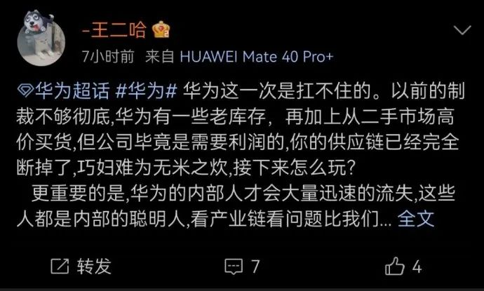

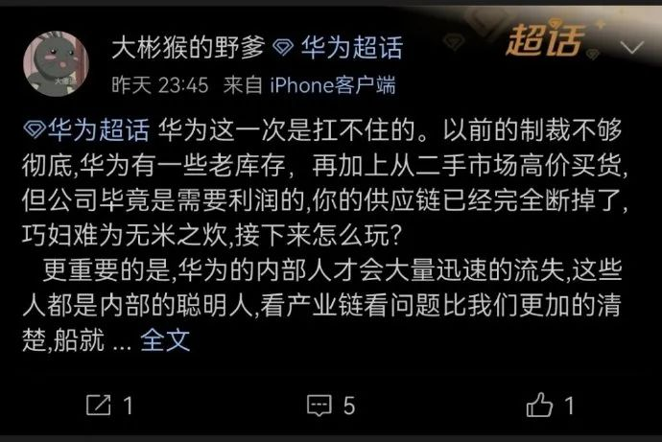

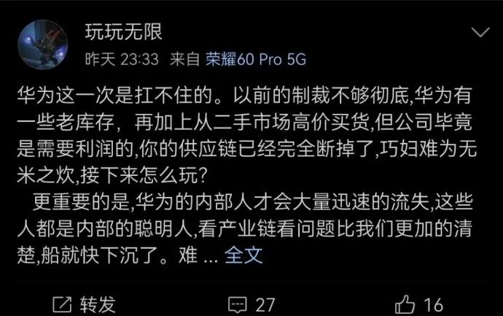

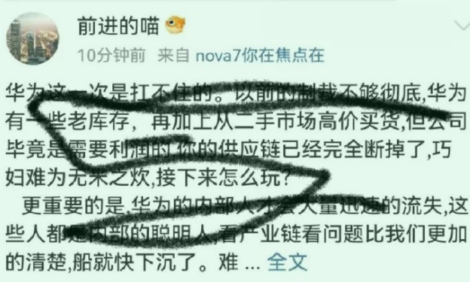

可以说，**这波狗粮，发的真是快啊！**

目前，这些帖子已经被相关平台及时清理掉了。

那么，大家说说，发这些通稿的人会是些什么人呢？

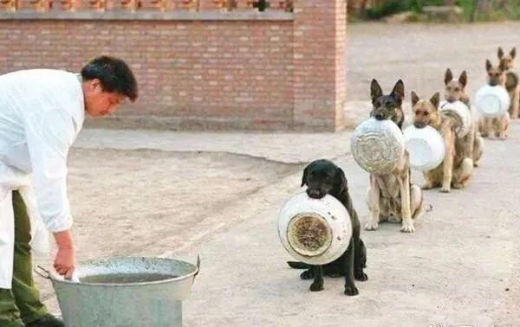

只想说，美国的狗粮现在很多啊！

**图片源自网络**





**关注公众号：**

**有理儿有面**

**理   性｜   揭   秘｜   探   讨**







### 精选留言

用户设置不下载评论